World Robot Olympiad 2021
レギュラーカテゴリー
ジュニア（中学生）
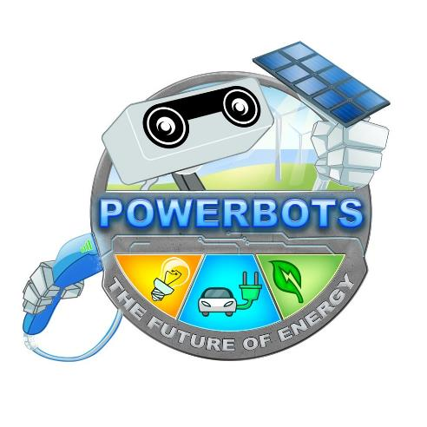
パークアンドチャージ
WRO国際決勝公式ゲームルール
(注意: ローカル WRO イベントのルールは異なる場合があります。)
バージョン:1月15^{日}

WROインターナショナル・プレミアム・パートナーズs

目次

パート1 – ゲームの説明 3
1. はじめに 3
2. ゲームフィールド 4
3. ゲームオブジェクト、ポジショニング、ランダム化 5
4. ロボットミッション 8
4.1. 駐車中の車の仕分け 8
4.2. 待ち車のソート 9
4.3. 車を充電 9
4.4. ロボットを駐車する 9
4.5. ボーナスポイントを獲得 9
5. 得点 10
6. 地方、地域、国際イベント 18
パート2 – ゲームオブジェクト の組み立て19

パート1 – ゲームの説明
- はじめに
私たちの道路にはますます多くの電気自動車があり、多くの場所でこれらの車を時間内に充電できるように新しいインフラが構築されています。

電気自動車の充電には現在数時間かかり、ガソリンスタンドでは数分で行うことができないため、新しい方法を見つける必要があります。
一つのアイデアは、彼らが駐車場に立っている間に車を充電することです。未来のインテリジェントな駐車場では、ロボットは車の駐車場を整理し、充電する電気やハイブリッド車のバッテリーをもたらします。

あなたは、次のビデオのいずれかを見て、モバイル充電バッテリーや駐車場のロボットに触発することができます。
https://www.youtube.com/watch?v=yMC1H__xL3Y https://www.youtube.com/watch?v=4TdzfsssYWw
https://www.youtube.com/watch?v=VlP-9e9PxFc

これはジュニア競技場でのロボットの仕事です。ロボットは、駐車場の入り口で車両をピックアップし、車両の種類に応じて、正しい駐車スペースにそれらを持って来る必要があります。その後、ロボットはハイブリッド車と電気自動車を充電するためのバッテリーを配布する必要があります。
- ゲームフィールド
次の図は、さまざまな領域を持つゲーム フィールドを示しています。
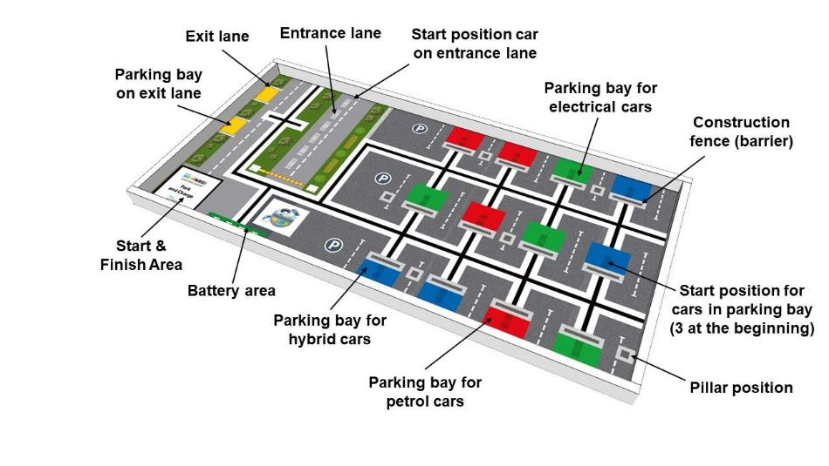
テーブルがゲームマットよりも大きい場合は、スタートエリアの両側を壁に配置します。
テーブルとゲームマットの仕様の詳細については、WRO規則カテゴリ一般規則、ルール4をご覧ください。マットの印刷可能なファイルはwww.wro-association.org.

- ゲームオブジェクト、ポジショニング、ランダム化

待っている車(2xグリーン、2xブルー、2x赤)

駐車場の入り口に6台の待ち車があります。常に2つの緑(電気)、2つの青(ハイブリッド)、2台の赤(ガソリン)車があります。車は、入り口レーンの小さな長方形の各ラウンドにランダムに配置されます。
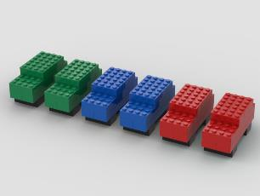  ６台の待機車 | 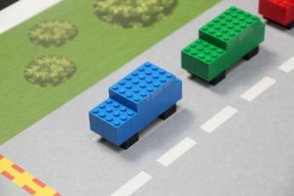  入り口での車の配置

駐車中の車(1xグリーン、1xブルー、1x赤)

駐車場に3台の車が駐車しています。競技日のために、車は駐車ベイにランダムに配置されます。赤い車は常に緑または青の駐車ベイに置かれています。青と緑の車は常に彼らの色の駐車ベイに置かれています。
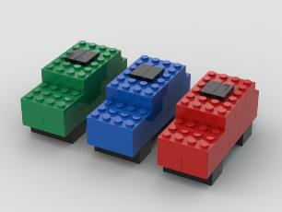  駐車中の車３台 | 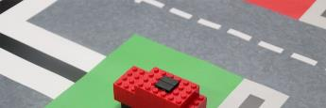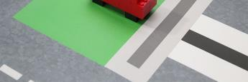  駐車場での車の配置
注:駐車場の車は上に小さな黒いレゴタイルを持っているので、レフリーは、待機車と駐車車の違いを見ることができます。

ピラー(3x)

駐車場の建設をサポートするために使用される3つの柱があります。柱は、駐車場の6つの灰色の正方形の各ラウンドにランダムに配置されます(1つの駐車列に2本の柱を決して置くことはありません)。
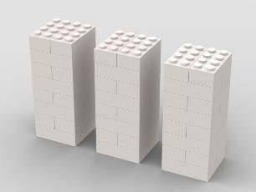  柱 | 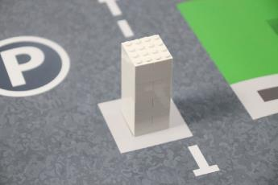  駐車場内での柱の配置

障壁(2x)

現在建設中の駐車ベイをマークするために使用される2つの障壁があります。障壁は2つの空の駐車ベイの前の各ラウンドにランダムに置かれる(駐車した車と駐車ベイの前に、1つの駐車列に2つの障壁を決してせず、同じ色の2つの駐車ベイに2つの障壁を決してしない)。
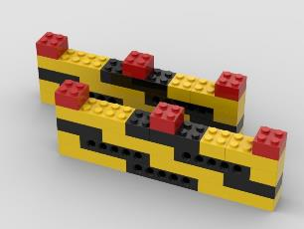  障壁 | 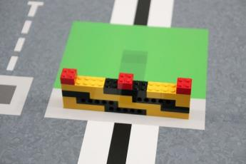  駐車場内での障壁の配置

バッテリーブロック(4x)

常にバッテりー置き場には4つの位置に配置されているバッテリーブロックがあります。
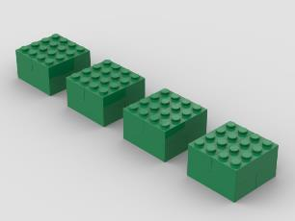  バッテリーブロック | 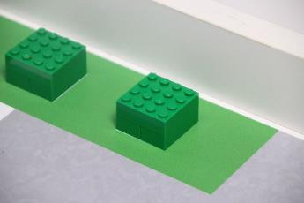  バッテリー置き場でのバッテリーブロックの配置

要約ランダム化

競技日には、駐車中の車の位置がランダムに選択されます。

各ラウンドに対して、次のオブジェクトがランダムに配置されます。

● 入り口車線での待ち車の位置。
● 灰色の正方形の柱の位置(駐車場の列に2本の柱を決して、行は「P」シンボルと右側の4つの駐車ベイによって定義されます)
● 空の駐車ベイの前に障壁の位置(駐車列に二つの障壁を決して、同じ色の駐車ベイの前に二つの障壁を決して)。

ここで見ることができる1つの可能なランダム化(緑の車のための緑のX、青い車のための青いX、赤い車のための赤いX、柱のための白いX、障壁のための黄色のX):
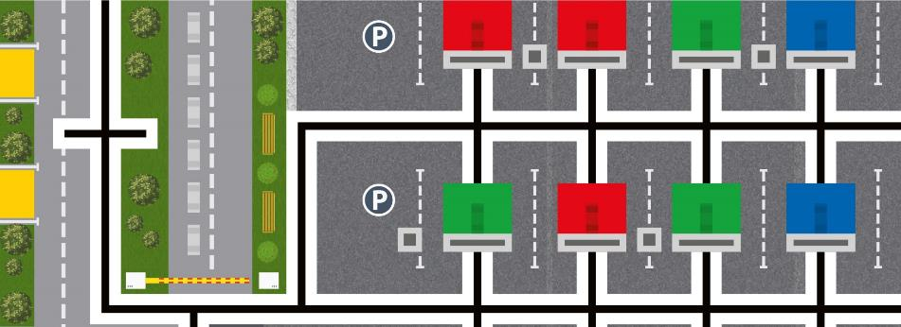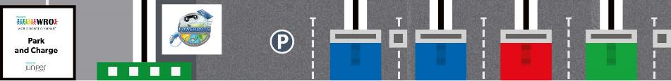

4. ロボットミッション
より良い理解のために、ミッションは複数のセクションで説明されます。チームは、ミッションを実行する順序を決定することができます。

4.1. 駐車中の車の仕分け
時々、ロボットは異なる駐車ベイで車をチェックします。すべての車は正しい駐車ベイにあり、完全に充電された車は出口車線に持ち込まれるべきです。
ロボットは次の操作を行う必要があります。
● 以前に仕分けに間違いがあったので、前に障壁のない赤い駐車ベイに赤い車を持参してください。赤い車が正面に障壁のない赤い駐車ベイの中に完全に入っている場合、フルポイントが授与されます。
● グリーンとブルーの車は完全に充電されているので、出口車線に持って来てください。フルポイントは、車が出口車線の黄色の領域内にある場合に授与されます(駐車ベイあたり1台の車のみがカウントされます)。駐車場の中に2台の車がある場合/駐車ベイに触れると、ゼロポイントが得られます。

4.2. 待機中の車のソート
●車を入口から対応する駐車ベイに持ち込むのは、駐車ガレージロボットの仕事です。緑の車は緑の駐車ベイ、青い駐車ベイに青い車、赤い駐車ベイに赤い車に行く必要があります。
ロボットは注意し、現在建設中の駐車ベイ(駐車ベイの前に障壁が付いている)に車を持って来ないようにしてください。
一部のポイントは、車が前方に障壁のない任意の駐車ベイの中に完全にある場合に授与されます。フルポイントは、車が対応する駐車料金(緑の駐車ベイ等の緑の車)の中に完全に入っていて、正面に障壁がない場合に与えられる。ここでは、フルグリーン/青/赤領域プラス駐車ベイの面積として障壁数の灰色領域。

4.3. 車を充電する
車が正しい駐車ベイの中に完全に駐車されると、ロボットは電気およびハイブリッド車に電池を持って来ることができます。
バッテリーが緑色の駐車ベイに青い車で青い駐車ベイに触れている場合、バッテリーが完全に駐車ベイの内側にある場合は、フルポイントが与えられるポイントがいくつか与えられる点があります。駐車ベイあたり1ブロックのみカウントされます。駐車場の湾の中に2つ以上のブロックがある場合/触れると、ゼロポイントを取得します。

4.4. ロボットを駐車する
ロボットがスタート&フィニッシュエリアに戻り、停止し、ロボットのシャーシがスタート&フィニッシュエリア内(ケーブルはスタート&フィニッシュエリアの外に許容される)内に完全に(上視)すると、ミッションは完了します。

4.5. ボーナスポイントを獲得
ボーナスポイントは、障壁を移動したり損傷したりしないこと、および柱を動かしたり損傷したりしなかったために授与されます。

5. スコアリング
スコアリングの定義
「完全」とは、ゲームオブジェクトが対応する領域(黒い線を含まない)にのみ接触していることを意味します。駐車ベイの場合、障壁の灰色のマーキングは駐車ベイエリアにカウントされます。車は常にポイントをカウントするために上にスタッドで立つ必要があり、オブジェクトのベース(ここでは:車輪)が完全に領域にある場合は完全に領域にあります。
重要(2台以上の車):複数の車が完全に同じ駐車ベイにある場合、これらの車のためのポイントはありません。この場合、そのパーキングベイにもバッテリーブロックのポイントはありません。

タスク | 各 | 合計
駐車中の車(上に黒いタイルを持つ車)を並べ替える
前方に障壁のない赤いガソリンパーキングベイで完全にガソリン車。 |  | 10
出口車線の駐車ベイに触れる電気およびハイブリッド車(駐車ベイあたり1台の車だけがカウントされます)。 | 6 | 12
電気および雑種車は完全に出口車線の駐車ベイの中に(駐車ベイごとに1台の車だけがカウントされます)。 | 8 | 16
待っている車(上に黒いタイルのない車)を選別
前方に障壁のない別の色の駐車ベイで完全に車。 | 4 | 24
車は完全に対応する色の駐車ベイで、正面に障壁なし。 | 8 | 48
車を充電(駐車ベイカウントあたり1ブロックのみ)
正しい車で緑または青の駐車ベイに触れるバッテリーブロック。 | 4 | 16
OR: バッテリーブロックは、正しい車で緑または青の駐車ベイの中に完全にブロックします。 | 6 | 24
ロボットを駐車する
ロボットはスタート&フィニッシュエリアで完全に停止します(ボーナスではなく他のポイントが割り当てられている場合のみ) |  | 7
ボーナスポイントを獲得
柱は移動または損傷していません。 | 5 | 15
バリアは移動または損傷していません。 | 5 | 10
最大スコア |  | 130
得点シート

チーム名: _ ラウンド: _
タスク | 各 | 合計 | # | 合計
駐車中の車(上に黒いタイルを持つ車)を並べ替える
前方に障壁のない赤いガソリンパーキングベイで完全にガソリン車。 |  | 10
出口車線の駐車ベイに触れる電気およびハイブリッド車(駐車ベイあたり1台の車だけがカウントされます)。 | 6 | 12
電気および雑種車は完全に出口車線の駐車ベイの中に(駐車ベイごとに1台の車だけがカウントされます)。 | 8 | 16
待っている車(上に黒いタイルのない車)を選別
前方に障壁のない別の色の駐車ベイで完全に車。 | 4 | 24
車は完全に対応する色の駐車ベイで、正面に障壁なし。 | 8 | 48
車を充電(駐車ベイカウントあたり1ブロックのみ)
正しい車で緑または青の駐車ベイに触れるバッテリーブロック。 | 4 | 16
OR:バッテリーブロックは、正しい車で緑または青の駐車ベイの中に完全にブロックします。 | 6 | 24
ロボットを駐車する
ロボットはスタート&フィニッシュエリアで完全に停止します(ボーナスではなく他のポイントが割り当てられている場合のみ) |  | 7
ボーナスポイントを獲得
柱は移動または損傷していません。 | 5 | 15
バリアは移動または損傷していません。 | 5 | 10
ゲームスコアの合計 |  | 130
 | サプライズルール
 | この実行の合計スコア
 | 完全な秒単位の時間

署名チーム署名審査員

スコアリング解釈
前方に障壁のない赤いガソリンパーキングベイで完全にガソリン車。 ポイント の場合、駐車中の車(上に黒いタイルが付いた車)のみがカウントされることに注意してください。
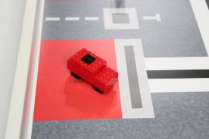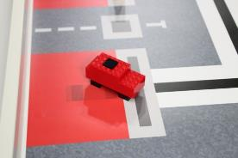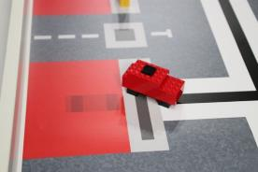

10点 10点 (一部入っている) 0点（入っていない）
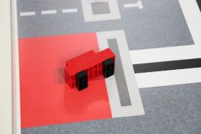
0点（車は立っている必要がある）

出口車線の駐車ベイに触れる電気およびハイブリッド車。 各6点
これらのポイントの場合、駐車中の車(上に黒いタイルが付いた車)のみがカウントされます。2台の車が同じ駐車ベイに触れている場合は、0ポイントが与えられる。
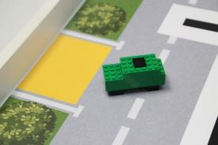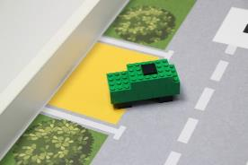

0 点 6 点 0 点
(駐車場に入っていない) (エリアに触れている) (2台がひとつの駐車場)
出口車線の駐車場に触れる電気およびハイブリッド車。 各6点
これらのポイントの場合、駐車中の車(上に黒いタイルが付いた車)のみがカウントされます。2台の車が同じ駐車ベイに触れている場合は、0ポイントが与えられる。
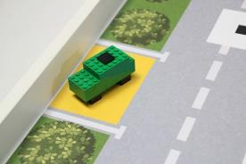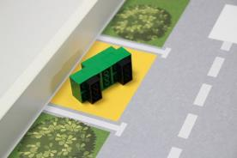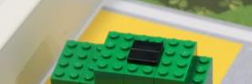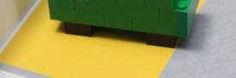

8 点 (完全に入っている) 0 点(車が倒れている) 8 点 (全ての接地面が入っている)
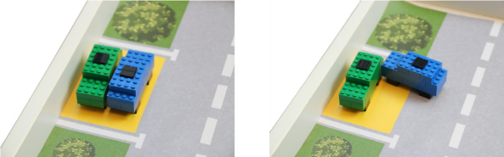
0 点 (2台の車が1つのエリア) 0点（2台目が触れている）
前方に障壁のない別の色の駐車場に入っている車。 各4点
これらのポイントの場合は、待っている車(上に黒いタイルのない車)のみがカウントされることに注意してください。
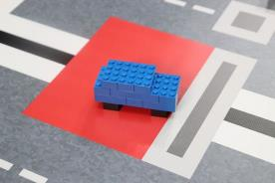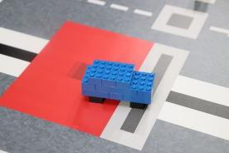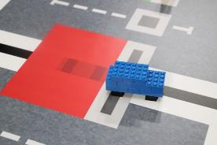

4 点 4 点（駐車場に触れている） 0点（駐車場の外）

車は完全に対応する色の駐車ベイで、正面に障壁なし。 各8ポイント
これらのポイントの場合は、待っている車(上に黒いタイルのない車)のみがカウントされることに注意してください。
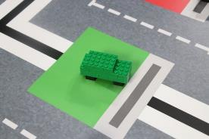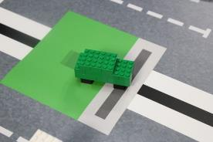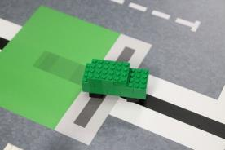

8 点 8 点 (駐車場に入っている) 0点(駐車場の外)
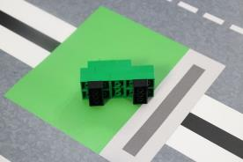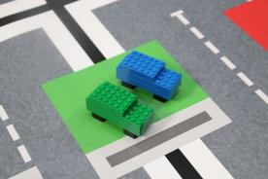

0 点 (倒れてはいけない) 0 点 (２台入っている)

正しい車で緑または青の駐車ベイに触れるバッテリーブロック。 ポイントごとに 2ブロックが同じパーキングベイに触れている場合は、0ポイントが与えられることに注意してください。
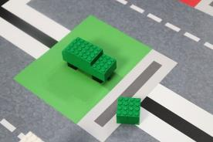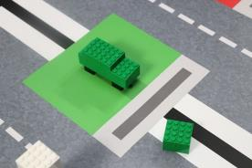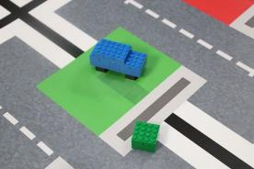

4 点 (一部が触れている) 0 点 (外にある) 0 点 (車が正しくない)

0 点 (２つのブロック)
もしくは:バッテリーブロックは、正しい車で緑または青の駐車場の中に完全にブロックします。 各6点
2つのブロックが完全に同じ駐車ベイにある場合、0ポイントが与えられることに注意してください。
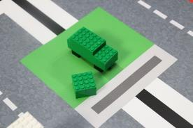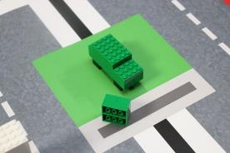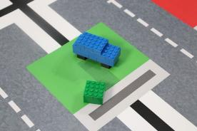

6 点 6 点 0 点 (not a correct car)
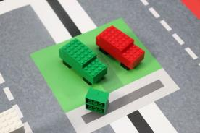

0 点 (2台の車) 0 点 (2つのブロック)

ロボットはスタート&フィニッシュエリアで完全に停止します(ボーナスではなく他のポイントが割り当てられている場合のみ)➔ 7 点
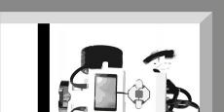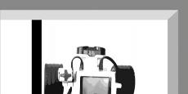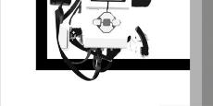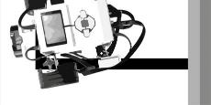
ロボットの影が入っている。 ケーブルは認められる。 0点（はみ出ている。）

柱は移動または損傷していません。 各5ポイント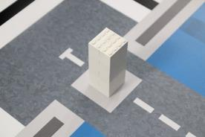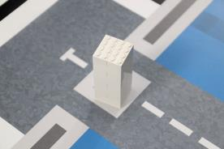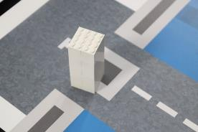

5 点, 動いていない。 5 点, エリア内の移動 0 点, 外に出てしまった。
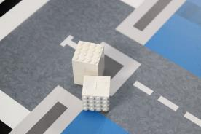
0 点, 壊れている。

障壁は移動または損傷していません。 各5ポイント
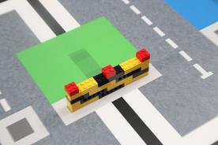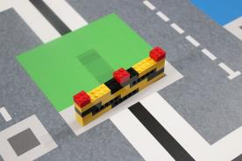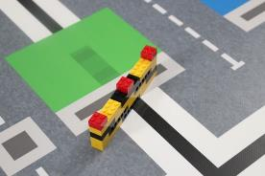

5 点 5 点,エリア内移動 0 点, エリア外
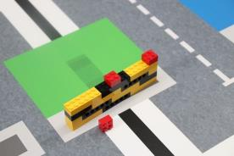
0 点, 壊れている

6. 地域、地域、国際イベント

WRO大会は約90カ国で開催され、各国のチームは異なるレベルの複雑さを期待しています。このドキュメントで説明する課題は、国際的なWROイベントに使用されます。これは、最高のソリューションを持つチームが参加するコンペティションの最後の段階です。そのため、ゲームルールは難しいのです。

WROは、すべての参加者がコンペティションで良い経験を持つ必要があると感じています。経験の少ないチームもポイントを獲得して成功できるはずです。これは、教育における将来の選択にとって重要な技術スキルを習得する能力に自信を築きます。

WRO協会は、私たちの国家主催者が彼らの国のイベントのためのルールを適応させるかどうかを決定することをお勧めします理由です。地域、地域、国のイベントの課題を容易にし、参加者全員が積極的な経験をすることができます。私たちの全国主催者は、独自の選択を行うことができるので、各コンペティションは、彼らの特定の状況やアイデアに合わせて。ここでは、課題を容易にするためのアイデアをいくつか提供します。
単純化のためのアイデア:

• 駐車中の車の固定位置
• 唯一の競争の日に障壁のランダム化
• エントリーレーンの車のランダム化なし

パート 2 – ゲーム オブジェクトの作り方
